高雄市梓官區梓官國民小學教學活動記錄表
班級：三年一班 授課教師：王秀芬
校訂課程 | 三年級上學期主題：漁港之美
活動說明：這是鈺甯她們那一組認真的討論思考之後回答的問題內容和參與的過程
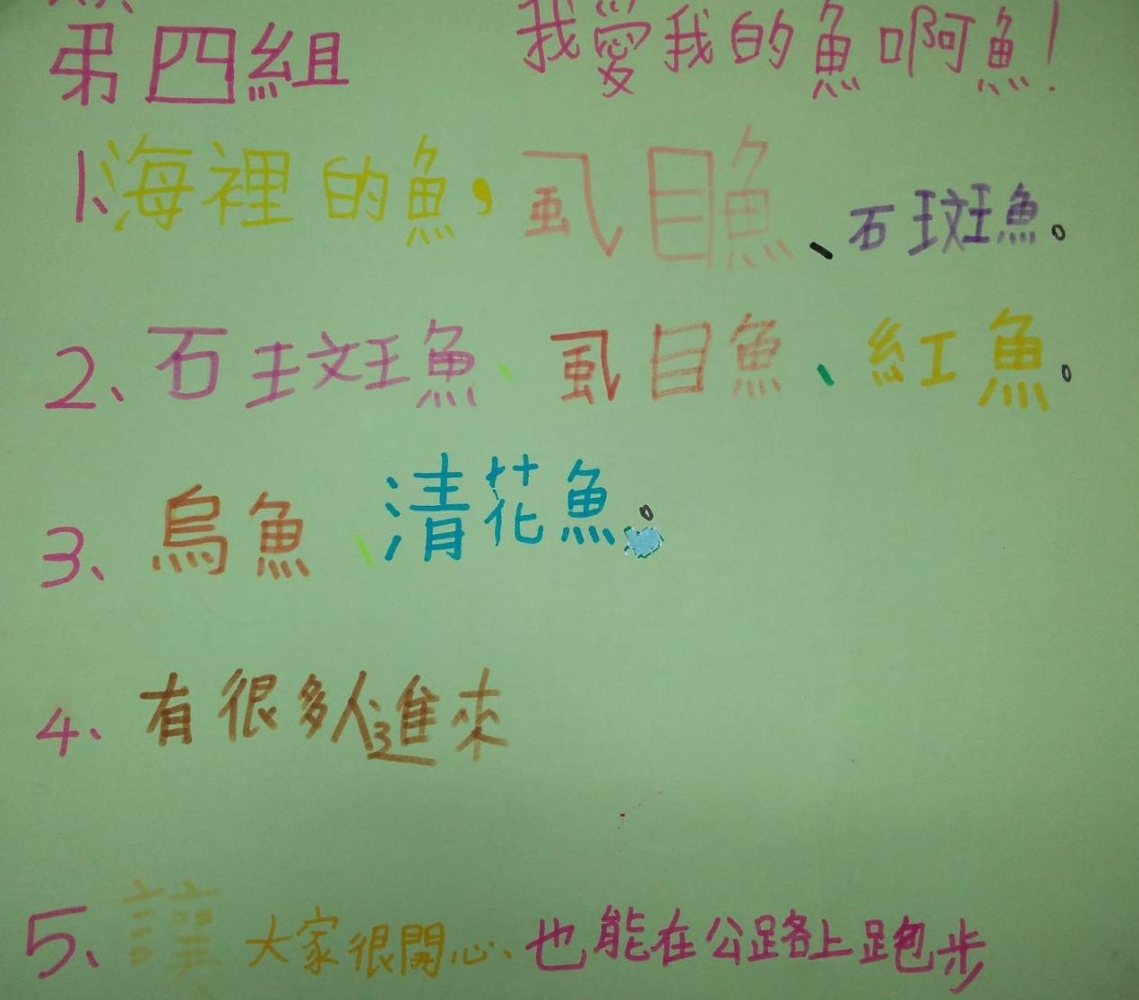
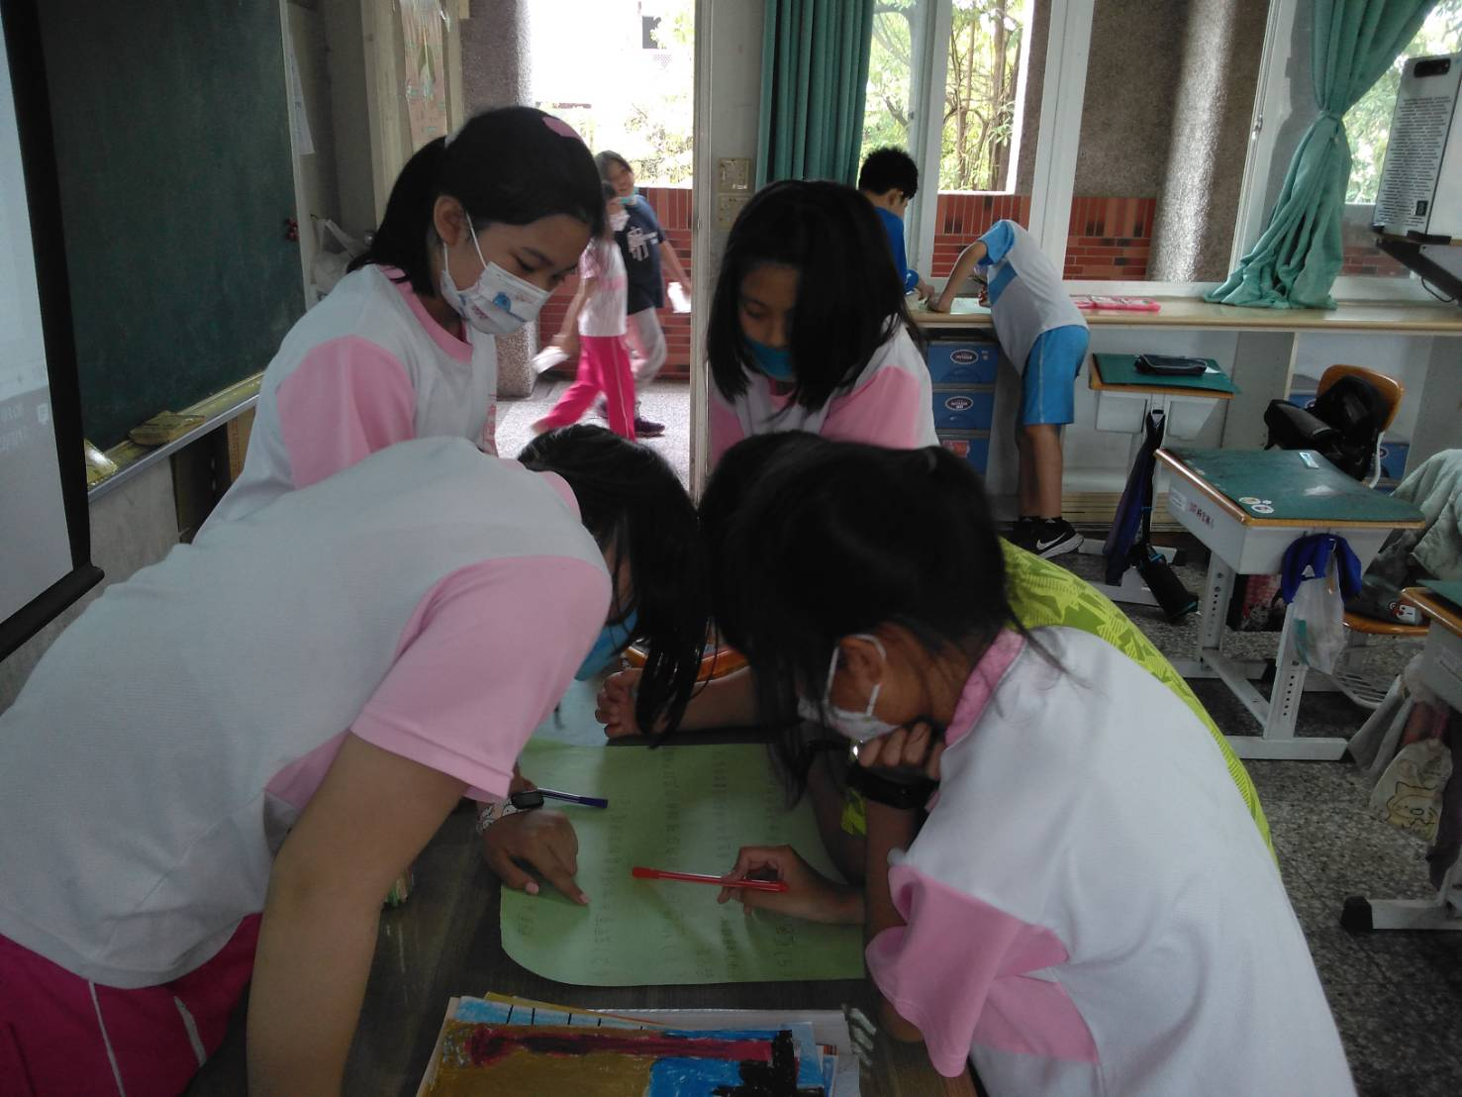
高雄市梓官區梓官國民小學教學活動記錄表
班級：三年 一 班 授課教師： 王秀芬
校訂課程 | 三年級上學期主題：漁港之美
活動說明：鈺甯喜歡夕陽下的河堤有一種矇矓之美讓人想按讚。下圖為其心得分享
